L'Università italiana al quartier generale B&R

Un seminario tecnico sulle più avanzate tecnologie dell’automazione è stato, per 17 docenti universitari italiani, l’occasione di conoscere più a fondo B&R, nella cornice della prestigiosa Automation Academy.
I professori, provenienti da 8 tra le più importanti università italiane - Bergamo, Bologna, Brescia Ferrara, Modena e Reggio Emilia, Parma, Udine e Verona - hanno intrapreso insieme un viaggio che li ha portati in Austria, alla scoperta della azienda che ha fatto della formazione un suo straordinario punto di forza.
La formazione secondo B&R
Un Engineering Camp di oltre 4 mesi per i giovani ingegneri, diversi Expert Training con approfondimenti tematici per la formazione continua degli specialisti applicativi e i tecnici del supporto tecnico, oltre 20 corsi focalizzati su diversi argomenti dedicati ai costruttori di macchine e ai produttori finali, tutti standardizzati per essere condotti con i medesimi alti livelli qualitativi da trainer preparati in tutto il mondo. Questa è in estrema sintesi la formula che B&R usa per permettere agli ingegneri di restare sempre al passo con le nuove tecnologie per l’automazione e per arricchire il proprio bagaglio specialistico.
Direttamente in università
Il programma formativo di B&R si completa con una serie di attività svolte, in ogni Paese, all’interno delle università che hanno un indirizzo di specializzazione in Automazione. Negli atenei si è all’opera ogni giorno per dotare i laboratori di strumenti di automazione e controllo per permettere agli studenti di apprendere le tecniche di base del controllo industriale.
“Oltre alle attività in laboratorio, dove vengono curati progetti di laurea ed esercitazioni – racconta Davide Poli, Educational Manager di B&R in Italia - i nostri formatori affiancano i docenti con vere e proprie lezioni in aula… Una eccellente opportunità per i giovani ingegneri che possono così, già dai banchi universitari, affrontare le tipiche problematiche di automazione presenti nell’industria e prendere confidenza con soluzioni di controllo integrate.”
Uno sguardo da vicino
Forti delle fruttuose collaborazioni già in atto con B&R, un nutrito gruppo di docenti universitari è partito alla volta di Eggelsberg, 30 Km a nord di Salisburgo, per vedere di persona il quartiere generale della società. La visita li ha condotti a scoprire gli oltre 65.000 metri quadrati dove trovano spazio la ricerca e sviluppo, i laboratori di certificazione, il Technology Centre, le linee di produzione, dove viene creato e testato il 100% dell’hardware B&R, passando per l’impressionante magazzino totalmente automatizzato, per gli uffici acquisti e le vendite. Oltre a questa panoramica sul mondo B&R, i professori ospiti hanno avuto modo di accedere alle aule dell’Automation Academy, il centro formativo austriaco dove si tengono, ogni anno, oltre 120 corsi specialistici per i professionisti dell’automazione. Qui hanno potuto partecipare a seminari scientifici sulle ultime tecnologie dell’automazione, tutti tenuti da esperti in diverse discipline quali: la safety, la robotica, le comunicazioni deterministiche, la simulazione e gli algoritmi di motion avanzati.
“Un’esperienza formativa unica - racconta il Prof. Eugenio Faldella, docente presso L’Università di Bologna - che mi ha fatto davvero capire quale incredibile realtà sia B&R.”
“Ritengo sia stata un'ottima iniziativa – aggiunge il Prof. Matteo Sartini, dell’università di Bologna - utile per migliorare sempre di più il collegamento tra mondo universitario e mondo industriale, che a volte risultano troppo distanti.”

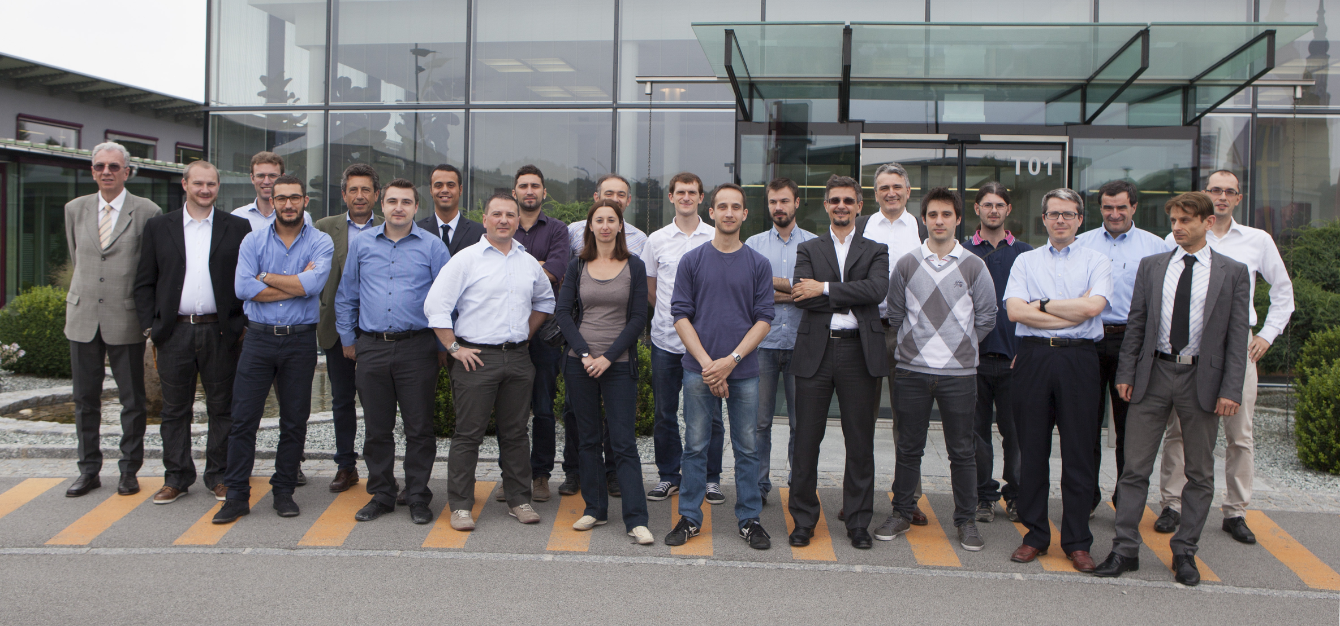
17 tra i docenti delle più importanti università italiane di ingegneria hanno partecipato a questo viaggio inedito alla scoperta delle ultime tecnologie dell’automazione.
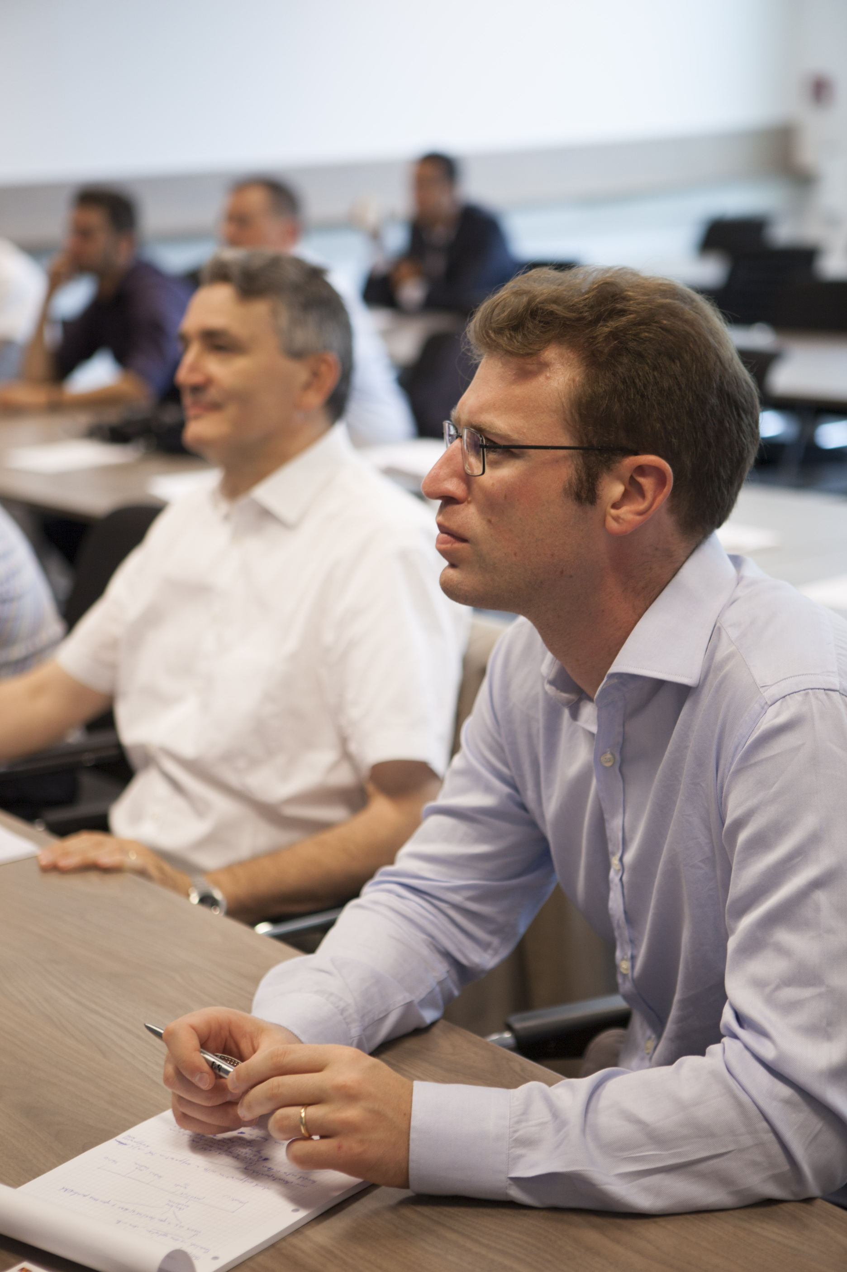
Le importanti collaborazioni in atto tra B&R e le università italiane permettono di avvicinare sempre di più il mondo universitario a quello industriale.
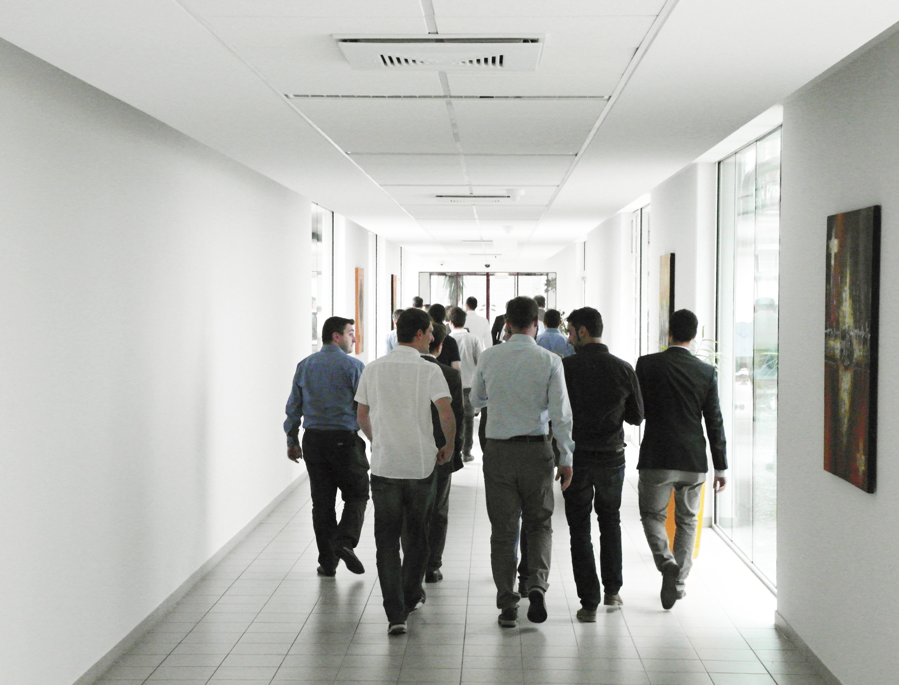
Un momento della visita all'interno del quartier generale di B&R a Eggelsberg
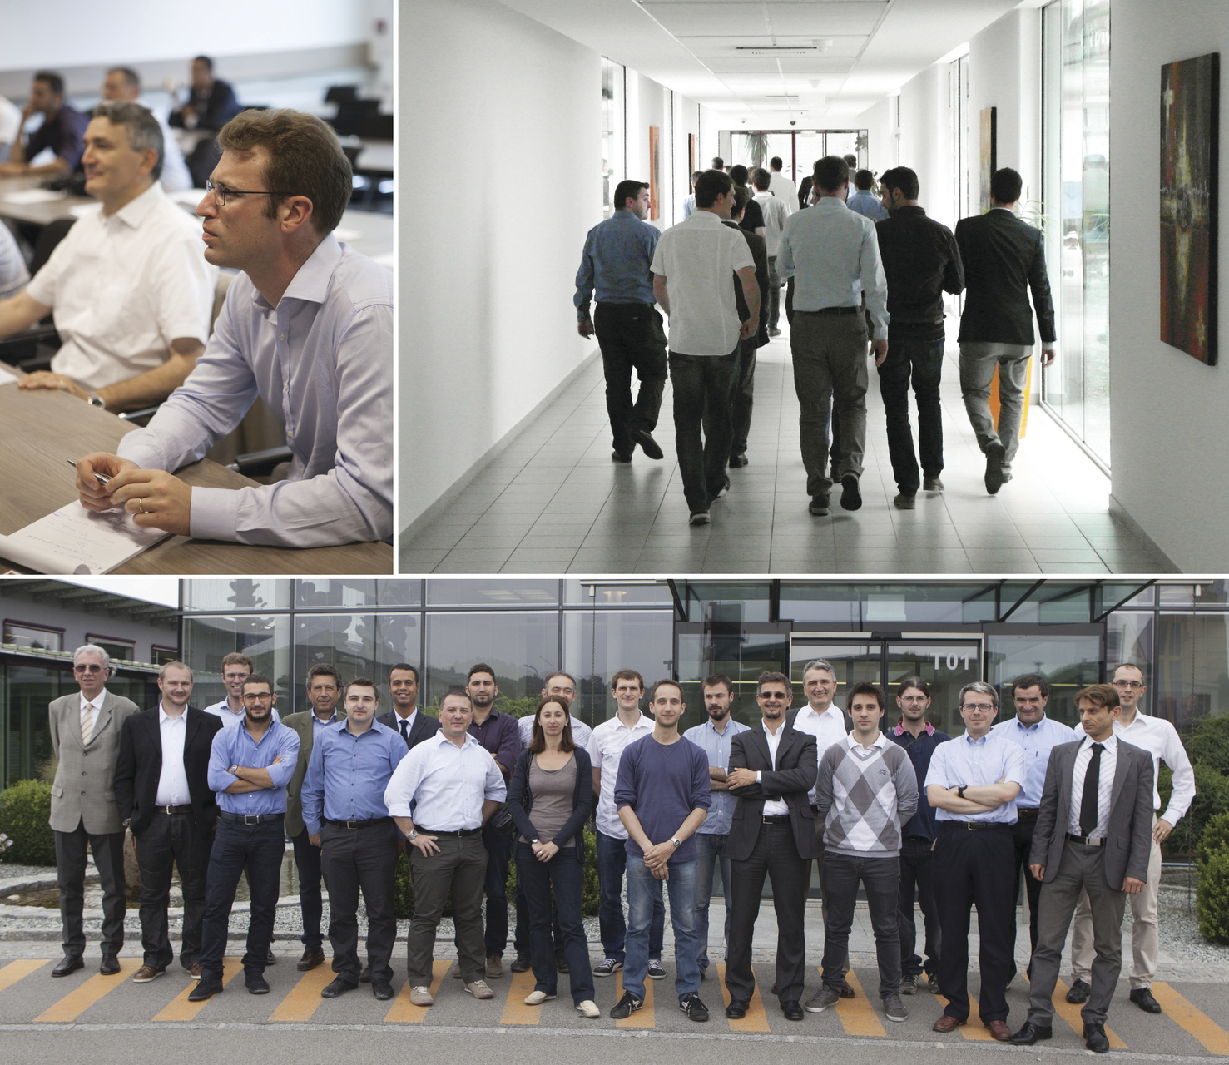

A proposito di B&R
B&R, una divisione del Gruppo ABB, è leader globale nell'automazione industriale con sede in Austria. B&R combina tecnologia all'avanguardia con ingegneria avanzata per fornire ai clienti, praticamente di ogni settore, soluzioni complete per l'automazione di macchine e fabbriche, controllo del movimento, HMI e tecnologia di sicurezza integrata. Con gli standard di comunicazione IoT industriale tra cui OPC UA, POWERLINK e openSAFETY, nonché il software Automation Studio, B&R ridefinisce costantemente il futuro dell'ingegneria dell'automazione. Lo spirito innovativo che mantiene B&R all'avanguardia nell'automazione industriale è guidato dall'impegno a semplificare i processi e a superare le aspettative dei clienti.
Per maggiori informazioni, visita www.br-automation.com

